ENJOY ENGLISH-2. Четверть I. Test 1.1
Name______________________________________________ Class 2 «___»

❶ Перепиши буквы в алфавитном порядке.
Ff Jj Cc Aa
_Aa_ ____ ____ ____

❷ Твоих друзей зовут: Jess, Harry, Bob, Ann. Перечисли, в каком порядке ты запишешь их имена в свою телефонную книгу?
_______, ________, ________, ________.

❸ Допиши недостающие буквы.
D  E  B  g  h  i 

❹ Напиши слова строчными буквами.
HE ___he___ CAB __________
BIG _________ FACE _________

❺ Тебе загадали английские слова картинками. На какую букву в словаре ты будешь искать эти слова?

 | 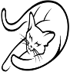 | 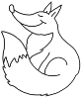 | 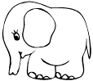 | 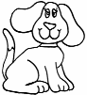
Ff

______ баллов Отметка: «_____»

ENJOY ENGLISH-2. Четверть I. Test 1.2
Name______________________________________________ Class 2 «___»

❶ Перепиши буквы в алфавитном порядке.
Jj Aa Cc Ff
_Aa_ ____ ____ ____

❷ Твоих друзей зовут: Alice, Harry, Ben, Jane. Перечисли, в каком порядке ты запишешь их имена в свою телефонную книгу?
_______, ________, ________, ________.

❸ Допиши недостающие буквы.
g  i  h  E  D  B 

❹ Напиши слова строчными буквами.
HE ___he___ FACE __________
CAB _________ BIG _________

❺ Тебе загадали английские слова картинками. На какую букву в словаре ты будешь искать эти слова?

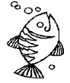 | 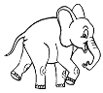 |  | 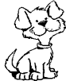 | 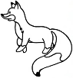
Ff

______ баллов Отметка: «_____»

